Ο Μάης είναι μουσική από παλιό τραγούδι,
από κλαδί ροδακινιάς και από λεύκας χνούδι.
Δεν έχει Λάμδα ούτε Ρο στη γλώσσα να βουλιάζει,
είναι από Άλφα καθαρό κι όταν γελάς σου μοιάζει…
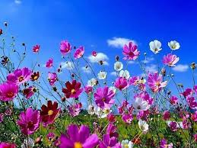
Καλό μήνα!!!!!!!!!

